Bund
Week
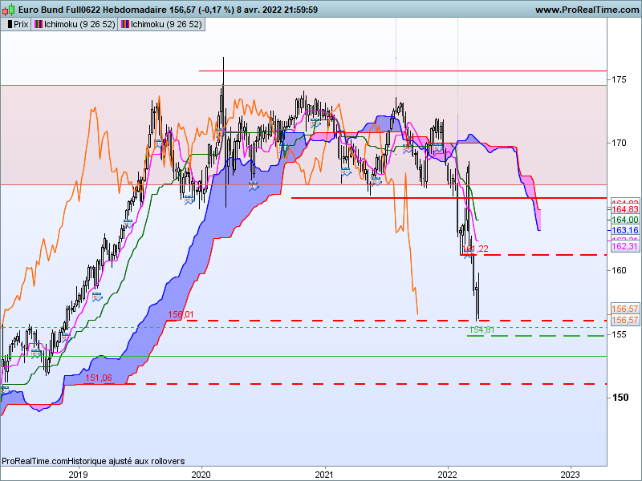
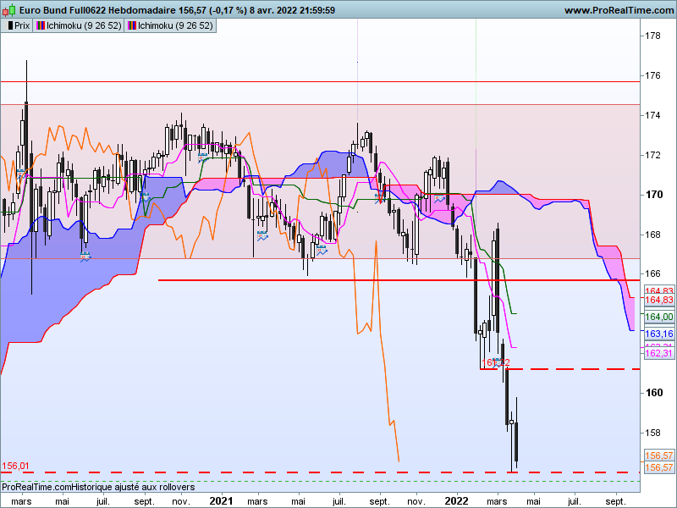
Le second graphique est un zoom du premier.
Rien n’arrête la baisse du contrat. Après une chandelle d’alerte de type doji dragonfly, voire marteau la semaine dernière, ligne apparue sur un support Ichimoku, les prix sont repartis à la baisse pour terminer la semaine sur 156.26 à quelques ticks du support de 156.01.
Si le doji-marteau ne s’est pas concrétisé par un rebond pérenne des cours, le maintien du Bund au-dessus de son support de 156.01 et du point bas du marteau de 156.06 laisse encore un peu d’espace aux acheteurs. Comme je l’ai déjà signalé, la mèche basse du marteau matérialise une zone d’achat. Tant que son point bas ne sera pas franchi, une partie des acheteurs maintiendront leurs positions longues.
Attention à l’éventualité d’une cassure, le support suivant se trouvera sur 154.80 en données mensuelles avant 151.06. Ils représentent des plats de nuage passés. En arrondissant pour simplifier le calcul, avec un 10 ans allemand aujourd’hui à 0.70% pour un Bund à 156.00, l’objectif technique de 154.80 donnera un taux 10 ans à 0.85 % et celui de 151.00 donnera un taux à 1.30%.
DAY
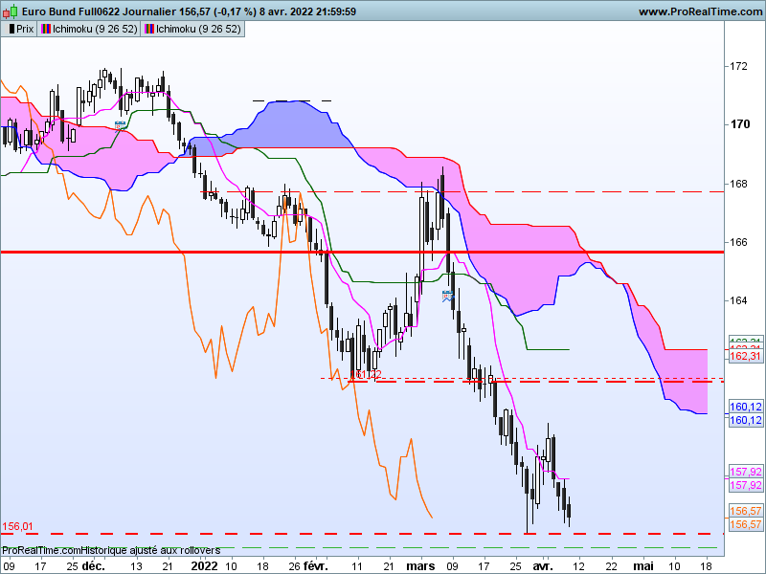

L’avalement baissier du début de semaine (J-4) a ramené les prix sur le support de 156.01. Les baissiers sont dominants dans les échanges mais comme on peut l’observer, la taille des chandelles s’est réduite à l’approche du support. De plus la TS s’est stabilisée après une dynamique baissière forte. Ces deux constatations plaident pour un maintien des cours au-dessus du support de 156.01.
Difficile d’évoquer la hausse dans ce contexte, un maintien au-dessus du support sera interprété dans un premier temps comme une consolidation des prix. Pour évoquer ou envisager une hausse, en tenue du contrat au-dessus du support de 156.01, un dépassement de 159.79 sera nécessaire pour valider une formation en double creux dont l’objectif théorique se situera sur 163.53. Mais avant cette cible, le marché devra s’affranchir d’une résistance solide constituée par le plat de KS (courbe qui bougera cette semaine) et le plat de SSB future sur 162.31.

CONCLUSION : consolidation au-dessus de 156.01

TS (mauve) = plus haut + plus bas sur les 9 dernières périodes
2

KS (vert) = plus haut + plus bas sur les 26 dernières périodes
2

LS (orange) = clôture décalée de 26 périodes en arrière

SSA (bordure du nuage) = TS + KS projetée 26 périodes en avant
2

SSB (bordure opposée du nuage) = plus haut + plus bas sur les 52 dernières
2

périodes, projetées 26 périodes en avant

Unités de temps :

W: weekly

D: daily

H4: base 4 heures

H1 : base horaire

30M : base 30 minutes

